LĐLĐ TỈNH HƯNG YÊN
TẶNG QUÀ CHO TRƯỜNG TIỂU HỌC TÂN CHÂU DỊP COVID - 19!
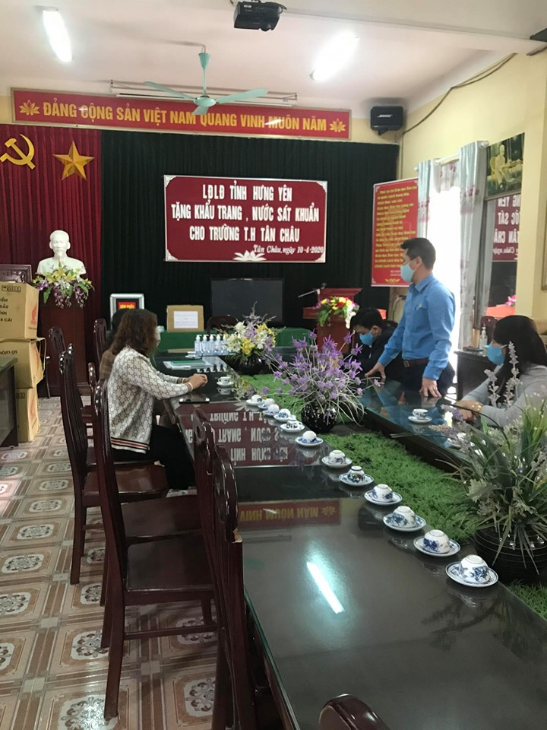
Ngày 10/04/2020 , đồng chí Hoàng Xuân Hào – Phó Chủ tịch Liên đoàn Lao động tỉnh Hưng Yên đã đi cùng với một số đồng chí đại diện lãnh đạo LĐLĐ tỉnh và đồng chí Nguyễn Thị Hằng – Phó Chủ tịch LĐLĐ huyện Khoái Châu đến tại trường Tiểu học Tân Châu tặng cho nhà trường 500 chiếc khẩu trang và một số chai nước dung dịch rửa tay khô hỗ trợ nhà truongx trong công cuộc phòng chống dịch COVID 19. Thay mạt nhà trường, đồng chí Lê Thanh Thủy – Bí thư chi bộ, Hiệu trưởng nhà trường cùng với đồng chí Lê Thị Hồng Quyên – Chủ tịch Công đoàn trường Tiểu học Tân Châu đến nhận quà và trân trọng gửi lời cảm ơn tới đồng chí Hào và các đồng chi lãnh đạo trong đoàn.
Dưới đây là một số hình ảnh của buổi gặp mặt trao quà
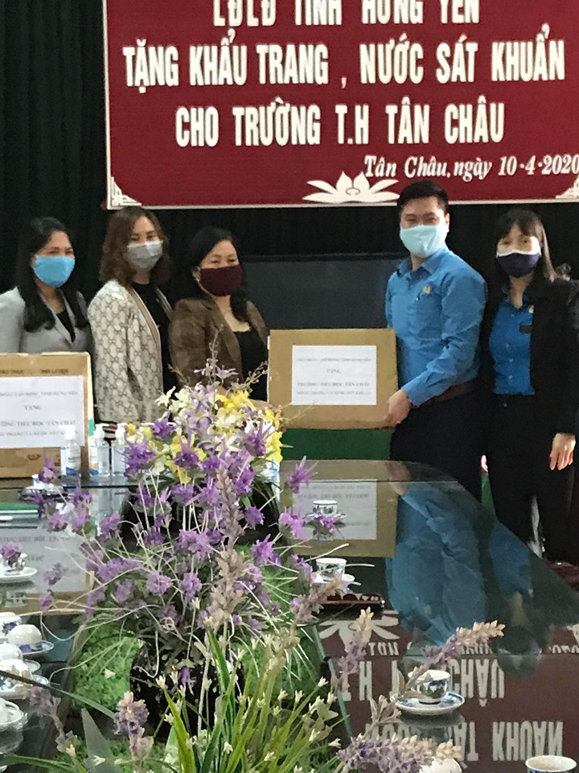
Tr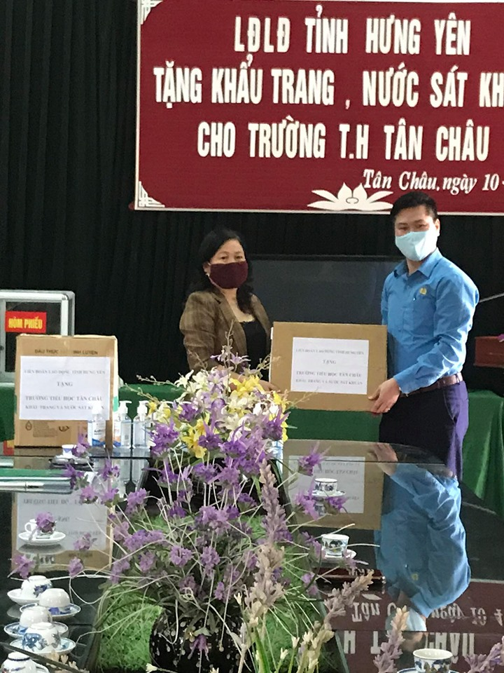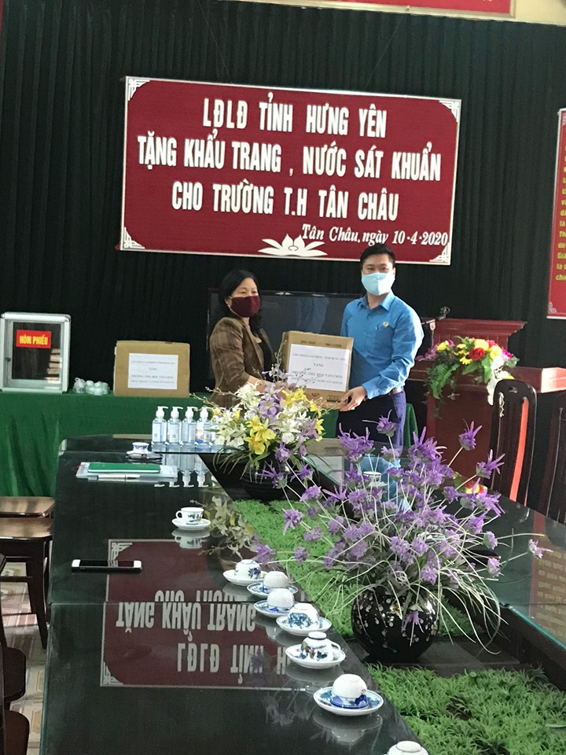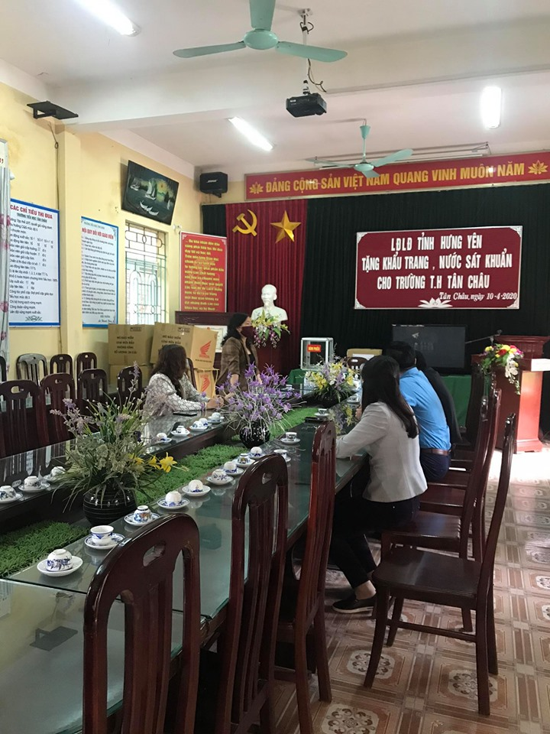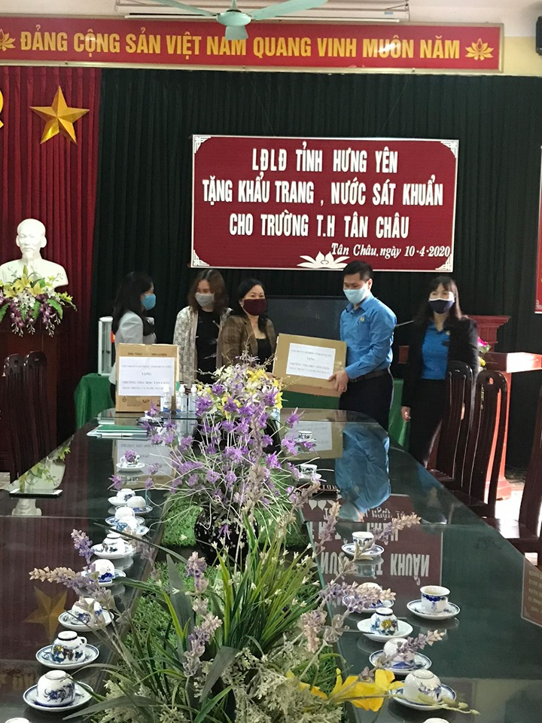
Bài và ảnh : Tiểu học Tân Châu

